Федеральное бюджетное образовательное учреждение высшего образования
«Воронежский государственный университет инженерных технологий»

Отчет
Практическая работа № 4
Построение гистограмм

Выполнил: студент группы У-226 Руднев Ю.А.

Воронеж 2025
Цель работы: научиться строить гистограммы в системе GPSS.

Ход работы
Первое задание.
Выполнить моделирование передачи деталей в течении рабочей смены(8ч) и недели(6д). Обработка проходит через 1 станок и далее 2 станок (перед ними организовать очереди), после обработки 10% деталей с браком попадают на повторную обработку (время по равномерному закону), построить таблицу времени прохождения деталей (M1).
На таблице 1 изображены исходные данные.

Таблица 1 – Исходные данные
Вариант | Генерация |  |  | Обработка 1 |  |  | Обработка 2
Вариант | A | B | C | D | E | F | D | E | F
9 | 8 | 5 | 11 | 6 | 3 | 9 | 4 | 1 | 7

На рисунке 1 изображена обработка транзактов в течении 8ч.

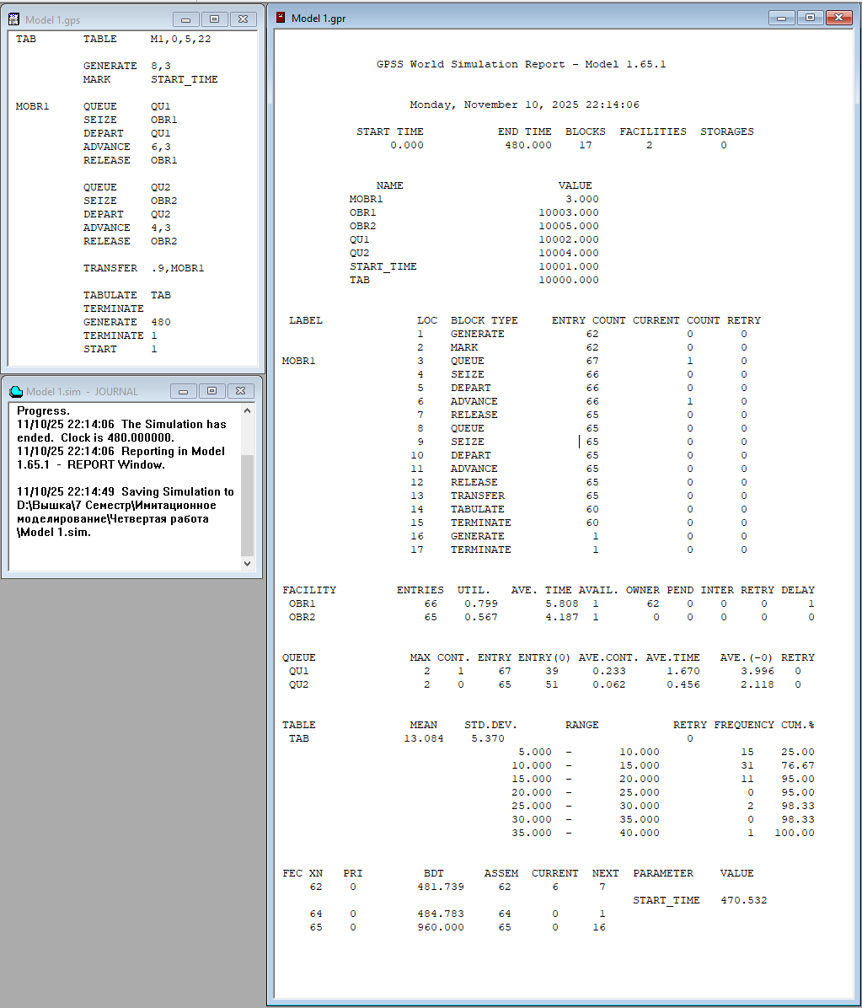
Рисунок 1– Окна GPSS World после выполнения моделирования

Из блока TABLE видно, что 46 транзактов прошли только один цикл обработки, в диапазоне 15-20 часть транзактов могла пройти два цикла обработки. А транзакты в диапазоне 25-30 и 35-40 точно прошли второй цикл обработки.
На рисунке 2 изображена обработка транзактов в течении 6 дней.

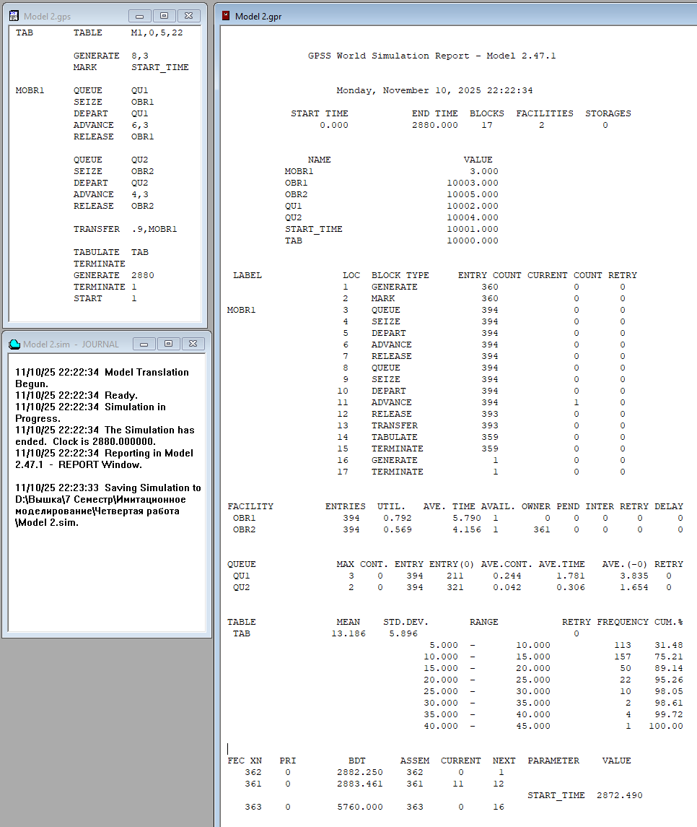
Рисунок 2– Окна GPSS World после выполнения моделирования
Из блока TABLE видно, что первые 270 транзактов прошли только один цикл обработки. Транзакты из диапазона 15-30 прошли два цикла обработки, транзакты в диапазоне 30-45 прошли более двух циклов обработки.

Вывод: научился строить гистограммы в системе GPSS.

